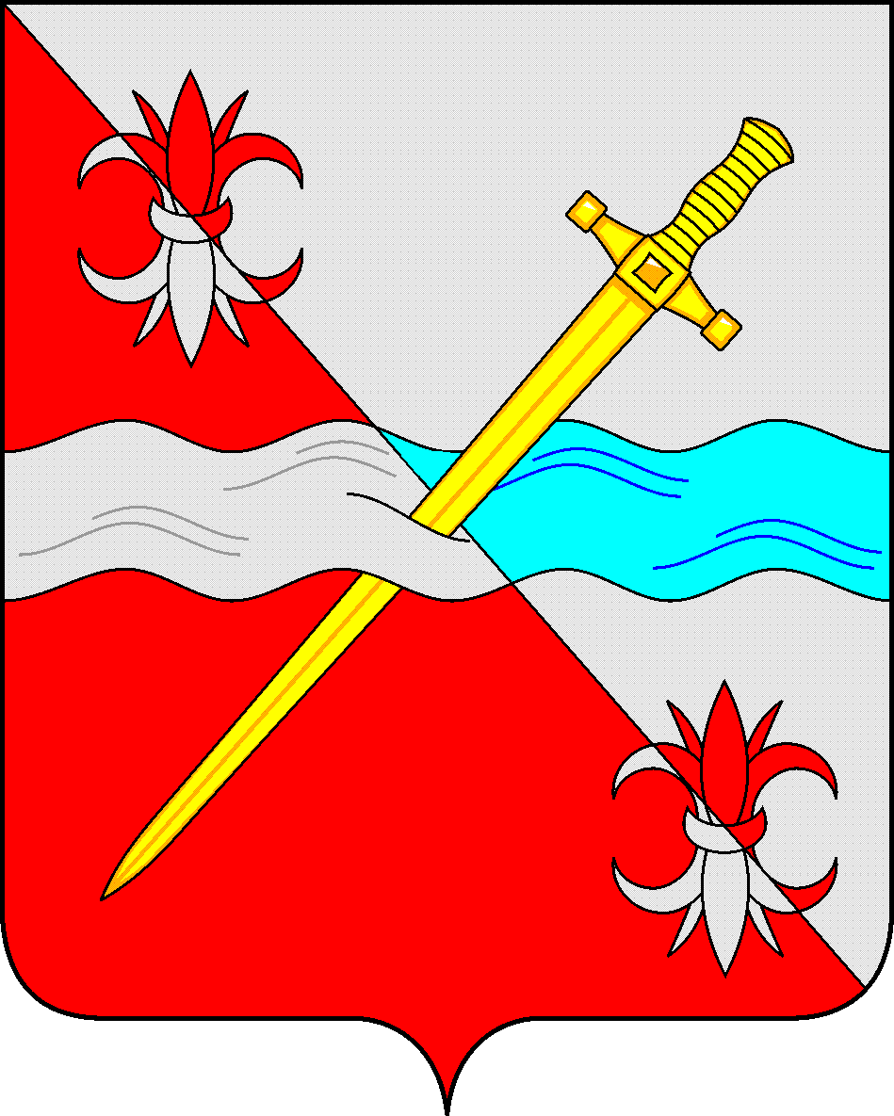
СОВЕТ
депутатов Советского муниципального округа
Ставропольского края

РЕШЕНИЕ

08 февраля 2024 г. № 166
г. Зеленокумск

О медали «За трудовые заслуги»

Руководствуясь ст. 5 Закона Ставропольского края от 30 июля 2014 г. № 78-кз «О наградах в Ставропольском крае», Законом Ставропольского края от 30 мая 2023 г. 51-кз «О наделении Советского городского округа Ставропольского края статусом муниципального округа», ст. 30 Устава Советского муниципального округа Ставропольского края, решением Совета депутатов Советского муниципального округа Ставропольского края от 08 февраля 2024 г. № 163 «О наградах и поощрениях Советского муниципального округа Ставропольского края», Совет депутатов Советского муниципального округа Ставропольского края

РЕШИЛ:

1. Утвердить прилагаемые:
1.1. Положение о медали «За трудовые заслуги».
1.2. Описание медали «За трудовые заслуги».
1.3. Описание удостоверения к медали «За трудовые заслуги».
1.4. Образец удостоверения к медали «За трудовые заслуги».
2. Признать утратившими силу:
решение Совета депутатов Советского городского округа Ставропольского края от 24 августа 2018 г. № 172 «О Почетном знаке «За трудовые заслуги»;
решение Совета депутатов Советского городского округа Ставропольского края от 05 сентября 2023 г. № 106 «Об утверждении изменений, которые вносятся в решение Совета депутатов Советского городского округа Ставропольского края от 24 августа 2018 г. № 172 «О Почетном знаке «За трудовые заслуги».
3. Обнародовать настоящее решение в форме размещения в сетевом издании – сайте муниципальных правовых актов Советского муниципального округа Ставропольского края и в муниципальных библиотеках.

4. Настоящее решение вступает в силу со дня официального обнародования в форме размещения в сетевом издании – сайте муниципальных правовых актов Советского муниципального округа Ставропольского края.

Председатель Совета депутатов
Советского муниципального округа
Ставропольского края Н.Н. Деревянко

Глава Советского
муниципального округа
Ставропольского края С.В. Гультяев

Утверждено
решением Совета депутатов
Советского муниципального округа
Ставропольского края
от 08 февраля 2024 г. № 166

Положение
о медали «За трудовые заслуги»

1. Медаль «За трудовые заслуги» (далее – медаль) учреждается в целях поощрения и морального стимулирования труда работников предприятий и учреждений, осуществляющих свою деятельность на территории Советского муниципального округа Ставропольского края, индивидуальных предпринимателей, а также работников, состоящих в трудовых отношениях с работодателями - индивидуальными предпринимателями, осуществляющими деятельность без образования юридического лица, (далее соответственно– работники, индивидуальные предприниматели, организации).
2. Медалью награждаются работники, индивидуальные предприниматели за многолетний добросовестный труд, профессиональное мастерство и высокие достижения в различных областях трудовой деятельности или деятельности по обеспечению законности и правопорядка, имеющие трудовой стаж не менее 10 лет, и проработавшие не менее 3 лет в организации, инициирующей награждение, при наличии наград или поощрений за трудовую деятельность.
3. Представление к награждению медалью вносится субъектами выдвижения, указанными в пункте 3.1 Положения о наградах и поощрениях Советского муниципального округа Ставропольского края, утвержденного решением Совета депутатов Советского муниципального округа Ставропольского края от ___ февраля 2024 г. № ____ , в виде ходатайства.
4. На представляемого к награждению медалью заполняется наградной лист установленного образца согласно приложению к настоящему Положению.
Наградной лист заполняется машинописным способом и скрепляется подписью руководителя и печатью организации.
К наградному листу прилагается письменное согласие гражданина на обработку его персональных данных, содержащихся в наградных документах, в соответствии с законодательством Российской Федерации.
5. Документы о представлении к награждению медалью, указанные в пунктах 3 и 4 настоящего Положения, (далее – документы), направляются в администрацию Советского муниципального округа Ставропольского края.
При представлении к награждению медалью по случаю профессиональных праздников и юбилейных дат документы вносятся на рассмотрение в порядке, установленном настоящим Положением, не позднее чем за месяц до наступления вышеназванной даты.
Юбилейными датами для граждан следует считать пятидесятилетие со дня рождения и другое последующее десятилетие.
6. Документы предварительно рассматриваются комиссией по наградам администрации Советского муниципального округа Ставропольского края (далее – комиссия), которая оценивает представленные документы и заслуги гражданина, индивидуального предпринимателя представляемого к награждению.
Положение о комиссии и состав комиссии утверждаются правовыми актами администрации Советского муниципального округа Ставропольского края.
По результатам рассмотрения представленных документов комиссия в 20-дневный срок на своем заседании принимает мотивированное решение о возможности награждения медалью или об отклонении представленных документов о награждении.
Решения комиссии носят рекомендательный характер для Главы Советского муниципального округа Ставропольского края.
7. Постановление администрации Советского муниципального округа Ставропольского края о награждении медалью принимается в 10-дневный срок со дня принятия комиссией решения.
8. В случае отклонения ходатайства о награждении медалью повторное его внесение может осуществляться не ранее чем через год.
9. Повторное награждение медалью за новые заслуги производится не ранее чем через два года с момента предыдущего награждения.
10. Гражданам, награжденным медалью вручается удостоверение о награждении медалью (далее – удостоверение).
11. Вручение медали и удостоверения производится Главой Советского муниципального округа Ставропольского края или по его поручению иными должностными лицами в торжественной обстановке.
Медаль и удостоверение вручаются лично награждаемому гражданину. В случаях невозможности по уважительным причинам личного присутствия награждаемого гражданина медаль вручается по заявлению награждаемого гражданина его представителю.
12. Организация изготовления медалей и удостоверений обеспечивается администрацией Советского муниципального округа Ставропольского края. Внешний вид и используемые в изготовлении медали материалы должны соответствовать описанию медали.
Учет и хранение медалей и удостоверений осуществляется в порядке, установленном администрацией Советского муниципального округа Ставропольского края.
13. В случае утраты (порчи) медали ее дубликат не выдается.
14. Дубликат удостоверения выдается гражданину, награжденному медалью, в случае хищения удостоверения или утраты его в результате стихийного бедствия либо при других чрезвычайных ситуациях на основании решения комиссии, принятого по результатам рассмотрения заявления о выдаче дубликата удостоверения, представленного гражданином, награжденным медалью.
К заявлению гражданина, награжденного медалью, прилагается справка уполномоченного органа (организации) об обстоятельствах утраты удостоверения или справка органа внутренних дел об обращении гражданина, награжденного медалью, с заявлением о хищении удостоверения, результатах его рассмотрения или результатах рассмотрения уголовного дела.
В случае принятия комиссией решения о выдаче дубликата удостоверения, выдается заполненное удостоверение действующего образца с надписью «дубликат».
15. Финансовое обеспечение расходов по изготовлению медалей и удостоверений производится за счет средств бюджета Советского муниципального округа Ставропольского края, предусмотренных по разделу «Другие общегосударственные вопросы», запланированных в смете расходов администрации Советского муниципального округа Ставропольского края.

Приложение
к Положению о медали
«За трудовые заслуги»

НАГРАДНОЙ ЛИСТ

для представления к награждению
медалью «За трудовые заслуги»

1. Фамилия, _______________________________________________________
имя, отчество______________________________________________________
2. Должность, место работы, _________________________________________
__________________________________________________________________
(полное наименование организации)
__________________________________________________________________
3. Пол _______________ 4. Дата рождения _____________________________
(число, месяц, год)
5. Место рождения _________________________________________________
(республика, край, область, округ, город, район, поселок, село, деревня)
__________________________________________________________________
6. Образование ____________________________________________________
(специальность по образованию,
__________________________________________________________________
наименование учебного заведения, год окончания)
7. Домашний адрес ________________________________________________

8. Характеристика с указанием личных достижений представляемого к
награждению __________________________________________________________________
__________________________________________________________________
__________________________________________________________________
__________________________________________________________________
__________________________________________________________________
__________________________________________________________________
___________________ ______________________ _____________________
(руководитель организации, органа местного самоуправления, председатель собрания жителей, инициировавших награждение) | (подпись) | (инициалы, фамилия)

«__» _____________ ____ г.
м.п.

Утверждено
решением Совета депутатов
Советского муниципального округа
Ставропольского края
от 08 февраля 2024 г. № 166

Описание медали «За трудовые заслуги»

Медаль «За трудовые заслуги» (далее – медаль) изготавливается из латуни в форме круга диаметром 32 мм, толщиной 3 мм. На лицевой стороне медали в центре изображен герб Советского муниципального округа Ставропольского края в обрамлении пшеничных колосьев, в основании расходящиеся от центра лучи. На оборотной стороне медали в центре размещена буквенная надпись «За трудовые заслуги», снизу лавровые ветви перевязанные лентой. Надпись и изображения в цвет металла.
Медаль при помощи ушка и кольца соединяется с колодкой, имеющей пятиугольную форму, размером 46х50 мм, обтянута муаровой лентой шириной 24 мм с чередующимися полосками, соответствующими цветам флага Советского муниципального округа Ставропольского края. На оборотной стороне колодки, в центре расположена булавка с фиксатором для крепления к одежде.

Утверждено
решением Совета депутатов
Советского муниципального округа
Ставропольского края
от 08 февраля 2024 г. № 166

Описание
удостоверения к медали «За трудовые заслуги»

Удостоверение к медали «За трудовые заслуги» (далее – удостоверение) представляет собой разворот размером 105 мм х 140 мм. Удостоверение в сложенном виде имеет размер 70мм х 105мм.
На правой половине внешней стороны разворота на расстоянии 18 мм от верхнего края по центру изображен герб Советского муниципального округа Ставропольского края размером 28 мм х 24 мм. Изображение герба выполнено в многоцветном варианте в соответствии с геральдическим описанием герба Советского муниципального округа Ставропольского края. Ниже, на расстоянии 6 мм от изображения герба в 3 строки с интервалом между строками 2 мм, располагается надпись «УДОСТОВЕРЕНИЕ К МЕДАЛИ «ЗА ТРУДОВЫЕ ЗАСЛУГИ». Все надписи выполнены шрифтом «Таймс» высотой 4 мм, черной краской.
На левой половине внутренней стороны удостоверения на расстоянии 27 мм от верхнего края по центру типографским способом полноцветной печатью выполнено изображение медали «ЗА ТРУДОВЫЕ ЗАСЛУГИ» высотой 50 мм.
На правой половине внутренней стороны удостоверения помещены: «№_________», ниже слово «Награжден (а)»; три горизонтальных линии для написания фамилии, имени и отчества награжденного; ниже в 2 строки слова «МЕДАЛЬЮ «ЗА ТРУДОВЫЕ ЗАСЛУГИ». Все надписи выполнены шрифтом «Таймс» высотой 3 мм, черным цветом.
Ниже текста в 4 строки размещены слова: «Постановлением администрации Советского муниципального округа Ставропольского края от ___ _________20___г. № ______», выполненные шрифтом «Таймс» высотой 2 мм, черным цветом.
Ниже текста в 2 строки располагаются слова «Глава Советского муниципального округа Ставропольского края», выполненные шрифтом «Таймс» высотой 2 мм, черным цветом.
На расстоянии 5 мм от нижнего края удостоверения по центру располагаются буквы «М.П».

Утвержден
решением Совета депутатов
Советского муниципального округа
Ставропольского края
от 08 февраля 2024 г. № 166

Образец
удостоверения к медали «За трудовые заслуги»

Герб Советского муниципального округа Ставропольского края

УДОСТОВЕРЕНИЕ
К МЕДАЛИ
«ЗА ТРУДОВЫЕ ЗАСЛУГИ»

Внутренняя сторона удостоверения
Изображение медали «За трудовые заслуги» | Правый разворот вкладки  №_______  НАГРАЖДЕН (А)  ______________________  ______________________  ______________________  МЕДАЛЬЮ  «ЗА ТРУДОВЫЕ ЗАСЛУГИ»  ПОСТАНОВЛЕНИЕМ АДМИНИСТРАЦИИ СОВЕТСКОГО МУНИЦИПАЛЬНОГО ОКРУГА СТАВРОПОЛЬСКОГО КРАЯ  от «___»_________ 20___г. № _____  ГЛАВА СОВЕТСКОГО  МУНИЦИПАЛЬНОГО ОКРУГА  СТАВРОПОЛЬСКОГО КРАЯ  м.п.

